* 1. **Jurnal**

Soal Nomor 1 :

Silahkan siapkan beberapa file php yang terdiri atas 6 file :

* koneksi.php
* index.php
* register.php
* dashboard.php
* newData.php
* profile.php
* Koneksi.php = Berisikan script untuk menyambungkan ke database
* index.php = Halaman awal untuk login dan juga berisikan create user (username dan password)
* register.php = Halaman untuk membuat user baru yang berisikan username, password dan re-type password
* dashboard.php = Halaman setelah login berhasil. Halaman ini berisikan semua data diri dari semua mahasiswa yang telah menginputkan data-datanya. Dalam bentuk tabel. Dihalaman ini juga terdapat menu pencarian berdasarkan NIM

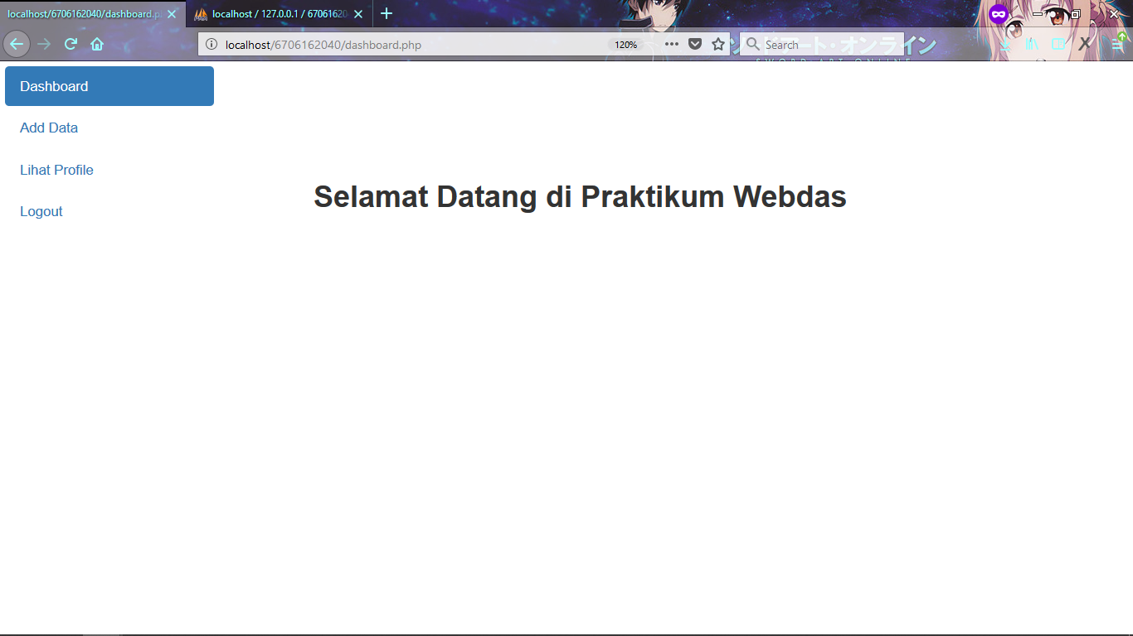

* newData.php = Halaman ini berfungsi sebagai halaman untuk membuat data diri baru berdasarkan data diri masing-masing. (3 data yang berbeda). Isi dari inputannya adalah Nama Depan, Nama Belakang, NIM , Kelas, Hobi, Genre Film yang disukai (Horror, Anime, Action, Drama / bentuk checkbox), Tempat Wisata (Bali, Tanjung Selor, Jakarta, Lombok/bentuknya checkbox) dan tanggal lahir
* profile.php = Halaman ini berisikan data-data sesuai dengan username bukan semua data dari semua user. terdapat juga tombol untuk logout

Aplikasi pendaftaran mahasiswa dengan ketentuan:

* NIM harus angka dan 10 karakter
* username harus huruf dengan maksimal 20 karakter
* password minimal 6 karakter
* Nama harus huruf dengan maksimal 25 karakter
* Email sesuai ketentuan email pada umumnya. Contoh ([asprakwebdas@gmail.com](mailto:asprakwebdas@gmail.com))
* Semua halaman harus login terlebih dahulu untuk mengaksesnya kecuali index.php,koneksi.php,dan juga register.php. Akan muncul pesan error jika mengakses halaman selain 3 halaman tersebut tanpa login
* Tampilkan pesan error jika pengguna salah menginputkan data.

Ketentuan Jurnal :

* Menggunakan Database
* Menggunakan Bootstrap
* Upload File SQL dan File Kodingan
* Nama Database : modul8
* Nama Tabel : jurnal